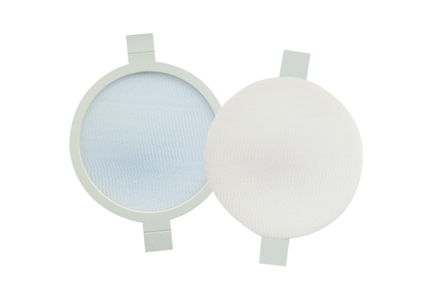Filtr powietrza, wymienny PPF G3Opakowanie jednostkowe: 2 szt.Asortyment: K
Numer artykułu: 0093.0169Producent: MAICO

